INDICADOR GLOBAL DE LA ACTIVIDAD ECONÓMICA (IGAE) — REPORTE 23 JUNIO DE 2026 —

IGAE TOTAL — ABRIL 2026
Índice (2018=100) | 106.9
Variación mensual¹ | ▲ 1.2 %
Variación anual¹ | ▲ 2.2 %
Acumulado enero-abril² | ▲ 0.7 %
¹ Cifras desestacionalizadas. ² Cifras originales (no desestacionalizadas).
El IGAE registró un avance mensual de 1.2% y un crecimiento anual de 2.2% en abril de 2026, con cifras desestacionalizadas. El dato muestra una mejora relevante al inicio del segundo trimestre; sin embargo, debe leerse con cautela, ya que el acumulado enero-abril, con cifras originales, creció apenas 0.7% real anual. En este sentido, abril mejora la lectura de corto plazo, pero aún no revierte plenamente el bajo dinamismo observado al inicio del año.

Resumen ejecutivo
- En abril de 2026, el IGAE desestacionalizado avanzó 1.2% respecto al mes previo y 2.2% respecto al mismo mes de 2025. En cifras originales, el acumulado enero-abril creció 0.7% real anual, lo que apunta a una recuperación todavía moderada.
- Por grandes actividades, el impulso mensual provino principalmente de las secundarias (+2.1%) y las terciarias (+0.7%), mientras que las primarias retrocedieron 0.4% mensual.
- A tasa anual, primarias y terciarias mostraron los mayores avances, con 4.7% y 2.4%, respectivamente; las secundarias crecieron 1.8%, aunque aún mantienen rezago en el acumulado del año.
- A nivel sectorial, el impulso anual provino principalmente de construcción y comercio al por mayor; en contraste, las manufacturas permanecen débiles, con variación anual de 0.0% en cifras originales y caída acumulada de 1.5% en enero-abril.

Variación del IGAE por componentes (abril 2026)
Concepto | Var. mensual | Var. anual | Acum. ene-abr*
IGAE (Total) | ▲ 1.2 % | ▲ 2.2 % | ▲ 0.7 %
Actividades primarias | ▼ 0.4 % | ▲ 4.7 % | ▲ 1.2 %
Actividades secundarias | ▲ 2.1 % | ▲ 1.8 % | ▼ 0.3 %
Actividades terciarias | ▲ 0.7 % | ▲ 2.4 % | ▲ 1.3 %
Nota: variaciones mensual y anual con cifras desestacionalizadas. El acumulado enero-abril corresponde a cifras originales, por lo que no es directamente comparable con las otras columnas.

Gráfica 1. Variación anual del IGAE y sus grandes actividades, enero 2025–abril 2026
Abril muestra un repunte de la actividad, aunque el acumulado del año todavía refleja crecimiento moderado.
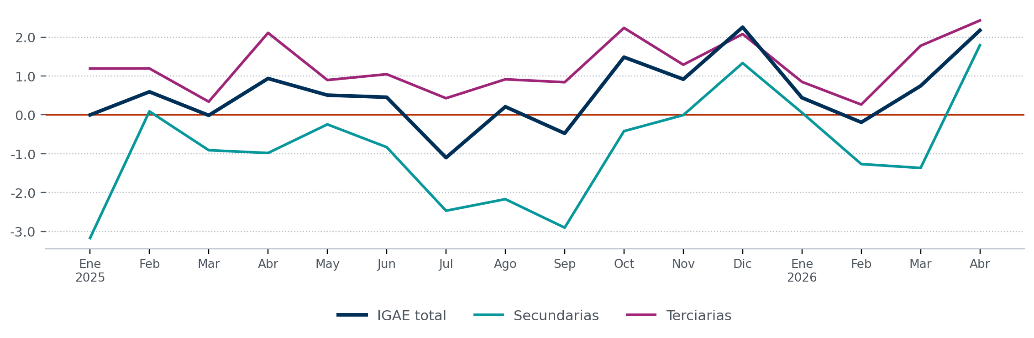

Análisis
- El avance mensual de abril mejora la lectura de corto plazo, pero aún no permite concluir un cambio de tendencia. El acumulado enero-abril muestra que la actividad económica mantiene un ritmo moderado.
- Las actividades secundarias fueron el principal motor del mes, impulsadas por construcción. No obstante, su acumulado anual permanece en terreno negativo, por lo que todavía no se confirma una recuperación industrial sostenida.
- Las actividades terciarias se mantienen como el componente más estable de la economía, con crecimiento mensual, anual y acumulado positivo. Esto sugiere que comercio y servicios siguen funcionando como soporte del crecimiento.
- A nivel sectorial, el avance de abril se concentró en algunos segmentos de construcción, comercio y servicios, mientras que manufacturas permanecen débiles en el acumulado enero-abril.

Lectura sectorial
El impulso anual de abril se concentró en construcción y comercio al por mayor, mientras que manufacturas aún no muestran una recuperación clara en el acumulado del año.

Sector | Var. anual abril | Acum. ene-abr | Lectura
Construcción | ▲ 10.4 % | ▲ 2.2 % | Principal impulso de seundarias
Comercio al por mayor | ▲ 10.6 % | ▲ 4.0 % | Soporte del avance en servicios
Manufacturas | 0.0 % | ▼ 1.5 % | Debilidad persistente
Alojamiento y alimentos | ▼ 2.5 % | ▼ 2.8 % | Debilidad en turismo y restaurantes
Servicios profesionales | ▲ 3.1 % | ▼ 2.0 % | Mejora mensual, acumulado débil
Nota: variación anual y acumulado enero-abril con cifras originales (no desestacionalizadas).

Implicaciones
El dato de abril mejora la lectura de corto plazo, pero aún no confirma una recuperación consolidada. El avance mensual del IGAE contrasta con un acumulado enero-abril de apenas 0.7%, lo que sugiere que la economía sigue creciendo a un ritmo moderado. La lectura relevante está en la composición: construcción y servicios explican buena parte del repunte, mientras que manufacturas permanecen débiles en el acumulado del año. El punto clave será verificar si el dato de mayo confirma continuidad en las actividades secundarias o si abril fue un rebote puntual. Hasta entonces, conviene comunicar el resultado como una mejora de corto plazo, no todavía como una recuperación industrial amplia.

Fuente: INEGI, Sistema de Cuentas Nacionales de México (SCNM), Indicador Global de la Actividad Económica (IGAE), Boletín de Indicador 400/26, 23 de junio de 2026. Cifras de abril de 2026. Próxima publicación: 23 de julio de 2026.

